新 书 推 荐

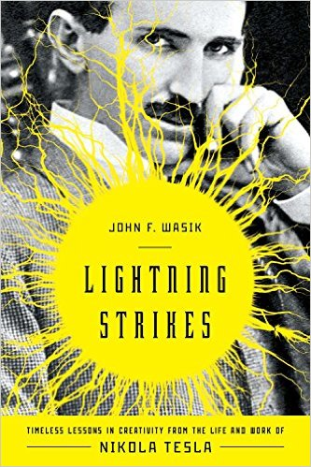
中文书名：《灵光乍现：从特斯拉的工作和生活中汲取创意》
英文书名：Lightning Strikes: Timeless Lessons in Creativity from the Life and Work of Nikola Tesla
作 者：John F. Wasik
出 版 社：Sterling
代理公司：ANA/Alina Lin
页 数：272页
出版时间：2016年10月
代理地区：中国大陆、台湾
审读资料：电子稿
类 型：大众社科

内容简介：

去世70年后，尼古拉·特斯拉突然成为了一位当红明星。《灵光乍现》全面考察了他的生活和遗产，包括特斯拉对从系统集成到无人机作战的深刻影响。

无论是工程师、企业家还是学者，都会发现本书不但收集了大量从未发表的采访记录和档案，还提供了许多极具价值的创意原则。像拉里·佩吉（Larry Page）和埃隆·马斯克（Elon Musk）这样的梦想家们充分运用这些原则，打造了标志性的品牌，推出了突破性的发明成果。

本书还揭示了为什么政府和商业领袖会想取缔特斯拉的大胆实验，而他的数百个创意如今已在世界范围内成为了现实，包括清洁能源、机器人、交流电机，以及电力和信息的无线传输。

作者简介：

约翰·瓦辛科（John F. Wasik）是一位屡获殊荣的作家，至今出版了15部著作，包括《无畏的拯救》（The Audacity of Help）等。他是彭博财经新闻的金融专栏作家，撰写的文章在全球400多份报章、杂志上刊登，赢得了15项新闻奖，其中包括多个全国出版大奖。

他共为《华尔街日报》、《纽约时报》、路透社、《福布斯》和彭博新闻撰写了1000多篇专栏、博客和其他类型的文章，还曾在NBC、NBC、PBS等全国性新闻财经电视节目担任嘉宾。

他研究特斯拉长达10余年，根据《信息自由法案》提交了众多申请，翻阅了数千页特斯拉的信件和文件，其中不少都是在他1943年去世后神秘消失的。瓦辛科还咨询了全球各地的特斯拉研究专家，并参考了爱迪生公司、摩根大通、西屋公司和联邦调查局档案中收集的相关资料。瓦辛科目前居住在伊利诺伊州的格雷斯莱克，经常在世界各地发表演讲。

谢谢您的阅读！
请将回馈信息发至：林凤娇 (Alina Lin)
安德鲁 · 纳伯格联合国际有限公司北京代表处
北京市海淀区中关村大街甲59号中国人民大学文化大厦1705室
邮编：100872
电话：010-88810959
传真：010-82504200
Email：alina@nurnberg.com.cn
网址： http://www.nurnberg.com.cn
微博： http://weibo.com/nurnberg
豆瓣小站：http://site.douban.com/110577/
微信订阅号：ANABJ2002

